岳普湖县第四小学校服选用采购项目
比选公告

岳普湖县第四小学（以下简称 “采购人”）根据《岳普湖县学生校服管理实施指导意见（征求意见稿）》及相关文件要求，经学校行政会提出并报学校党委会研究，决定启动学生校服选用采购工作。本次采购坚持“学校主导、自愿购买、公开透明”原则，由成立的校服选用采购工作小组自主确定供应商的采购模式，诚邀具备资质的校服商参与，现将相关事宜公告如下：
一、项目基本信息
1.项目名称：岳普湖县第四小学2025-2026学年一年级新生校服采购项目。
2.采购单位：岳普湖县第四小学。
3.采购内容：
（1）夏季校服：130套【款式见附件1】
（2）春秋季校服：130套【款式见附件2】
（3）冬季校服：130套【款式见附件3】
备注：夏季款（限价80元/套）+春秋款（限价100元/套）+冬季校服（限价200元/套），合计限价39000.00元。
以上数据为第一次摸底参考数据，实际采购数据可在此数据基础上浮动10%（具体数据在签订合同后开展量体裁衣工作确定），另外需要制作最终数量20%作为补购校服。商家需为学校贫困学生免费提供订购套数1%的校服。
4.交付地点：学生或学生家长到中标企业自行购买，并做好记录报备给学校。
5.交付期限：自合同签订之日起， 10个工作日内完成校服生产及交付。
二、供应商资质要求
1.满足《中华人民共和国政府采购法》第二十二条规定。具有独立法人资格，持有有效的营业执照，且经营范围包含服装生产或服装销售相关内容；
2.近 3 年内无重大违法违规经营记录（需提供信用中国网站 “失信被执行人”“政府采购严重违法失信行为”查询截图）；
3.拥有项目所在地售后服务网点（需提供场地产权证明或租赁合同）；
4.近 3 年内有至少 3 个中小学校服供货案例，不包括合作、上下游企业（需提供合同复印件，合同中需体现服务学校名称等信息）；
5.能提供具有CMC认证资质的专业检测机构出具的校服产品检测报告，报告需符合 GB/T 31888-2015《中小学生校服》、GB18401《国家纺织产品基本安全技术规范》等国家标准，检测项目至少包含面料成分、甲醛含量、pH 值、色牢度、纤维含量、耐汗渍色牢度等）。
三、校服质量及技术标准
1.质量符合下列标准规定：
①GB/T31888-2015《中小学生校服》
②GB18401-2010《机织学生服》
③GB31701-2015《婴幼儿及儿童纺织产品安全技术规范》
④GB/T22854-2009《针织学生服》
⑤GB5296.4-1998《消费品使用说明 纺织品和服装使用说明》
⑥GB18401《国家纺织产品基本安全技术规范》
⑦GB/T28468-2012《中小学生交通安全反光校服》
- 规格尺寸：
符合量体尺寸。【合同签订3日内商家到校量取学生尺寸，依据学生尺寸制作合体校服】
- 其他质量或标识要求：产品标识、质量标识符合国家规定、完整齐全。供应商所制作的校服需结合学生的实际，拉链需使用质量可靠、顺滑耐用的树脂环保拉链；衣服腋窝部缝线要均匀、细密，避免出现漏缝和脱线的情况；裤子裆部缝线要牢固、平整，避免出现脱线和开缝的情况；
- 质量参数：（1）.夏季校服：上衣40支双珠精梳针织面料，色泽鲜艳牢固，组织紧密不变形不起球透气吸汗性能极佳，含棉40%聚酯纤维60%，克重要求达到220克，公差±5%；裤子面料：针织涤盖棉，吸湿排汗，透气佳，含棉40%聚酯纤维60% 公差±5%。210克重.公差±10克
（2）秋季校服：南韩丝针织布，吸湿排汗透气性好，手感舒适垂性好。氨纶：8%；聚酯纤维：92%；克重达到300克，公差±5%
（3）.冬季校服：外套采用150D高弹镀膜复合面料，具有防风、防雨功效；内胆采用320克双面复合摇粒绒面料，裤子采用单面摇粒绒复合150D弹力镀膜面料
(4).衣服颜色鲜明，且不褪色。
(5).需提供以上参数或更高标准的质量。
(6).提供样品必须与后续供货校服一致。
(7).7天内提供因尺码不合、衣服破损等问题的更换。1年质保期，质保期内褪色、破损等问题给予更换或修补。
四、线上询价要求
1.提交报价文件：
报价文件组成：包含营业执照（经营范围包含服装生产或服装销售相关内容）、资质证书、校服检测报告（检测报告所属公司必须和询价公司一致）、项目所在地售后服务网点证明、过往案例合同复印件，近 3 年内无重大违法违规经营记录（需提供信用中国网站 “失信被执行人”“政府采购严重违法失信行为” 查询截图）、报价单（注明单价和总价，需签字盖章）等。所有文件需扫描为 PDF 格式上传，未按要求上传或资料不全，视为无效响应文件，不得参与竞标。
2.报价要求：
报价为一次性报价，包含校服生产、包装、运输、税费、检测、（交付前需提供校服材料质检和校服成衣质检报告）、资助校服等所有费用，采购人不再额外支付其他费用；
报价单需明确各类校服的单价、总价及优惠政策（如订购数量达到一定规模的折扣方案），单价不得高于周边同类学校同品质校服采购价格（需提供市场调研对比说明）；
若供应商报价明显低于市场平均价格，需在报价文件中说明成本构成，确保报价合理性及产品质量。
- 商家资质审核
在线询价发出后3个工作日截至报价。
1.资质审核：学校对平台上所有报价商家进行资质审核，确定符合条件的商家。对不符合条件的商家以书面形式或电话反馈。
2.样衣与检测要求：竞价结束后24小时内送校服样品和检测报告（检测报告所属公司必须和询价公司一致）到我单位审验，样品需完全匹配本文件规定的款式、颜色、标识及安全标准。送达时需同步提交检测报告原件，在包装上注明样品，样品由采购方封存，相关费用由投标方承担，样品作为后续验收对比依据。未能按要求提供样品及检验报告的，采购方视为放弃，作无效报价处理。
3.检测与合同签订：样衣检测合格后方可同采购方签订合同，检测不合格的，视作虚假应标，按废标处理。
4.成衣检测：校服在交付采购方前，须经国家法定质量检验检测机构检验合格，并随每批次校服提供该批次的质量检验报告（原件及复印件，检测项目齐全），成衣送达后采购方需将校服与封存样衣对比，并随机抽样送法定检验检测机构，抽样比例不得低于10%，每批次均需送检，所有检测等费用均由投标人承担。
五、评审与成交规则
评审组织：由岳普湖县第四小学校服采购选用领导小组组建评定小组，成员包含家长代表、学生代表、学校管理人员及教师代表共计不少于100人（其中家长与学生代表占比不低于80%）。
评审标准：本次评审分为两轮，第一轮评审专门对质量进行评分，起评分20分，最高分40分，所有评审委员勘验样服透气性好坏、面料材质优劣、质检报告等方面进行评价，可试穿样服，综合以上各方面等进行现场打分，分值20-40分，起评分20分，最高分40分，求所有评审委员评分的平均分进行排名赛选。选出得分排名前3名的商家作为第二轮评审入围商家，其余商家均被淘汰，不进入第二轮评审。第二轮评审不再对质量进行打分，以第一轮得分作为质量项得分，评审委员又根据评审标准对校服商业绩、报价和售后服务三项打分，加上质量项得分作为评审的最后得分，按照最后得分进行排名，按照少数服从多数原则投票确定供货商家。总分100分，其中校服质量（40分）、报价（40分）、售后服务（10分）、校服商业绩（10分）。
成交确定：评审小组通过岳普湖县第四小学公众媒体对拟确定校服供应企业名称、款式、质量标准及检测项目、采购价格、采购流程、服务年限、售后服务和意见建议反馈渠道进行公示，公示时间不少于 5 个工作日。公示无异议后，采购人将与成交供应商签订采购合同；若公示期间收到异议，需在 5 个工作日内核实处理，异议成立的将重新组织评审。
六、其他事项
1.学生自愿选购校服，费用由学生或学生家长直接支付给校服供货商；
2.询价比选结果公示5个日历日，无异议后签订合同；
3.若发生下列情况之一的，作为无效竞标并保留追究相关责任的权利：
（1）供应商在提交报名资料未参加比选的；
（2）供应商提供文件中有虚假材料的；
（3）中标供应商放弃与学校签订合同的，除因不可抗拒因素与校方协商得到校方认可的情形以外；
（4）成交供应商违反法律、法规、政策规定向他人转让或分包成交项目的；
（5）拒绝履行合同义务的。
4.供应商需对本次询价过程中获取的采购人信息（如学生数量、学校需求等）及自身报价信息保密，不得向第三方泄露，否则将取消参与资格。
未尽事宜，询价比选现场约定，本公告解释权归岳普湖县第四小学所有。
七、联系方式
采购人：岳普湖县第四小学
联系人：董席静
联系电话：15909988118

岳普湖县第四小学
2025 年 9 月 28 日

附件1：现有夏季校服款式及样板图
夏季短袖T桖+夏季长裤
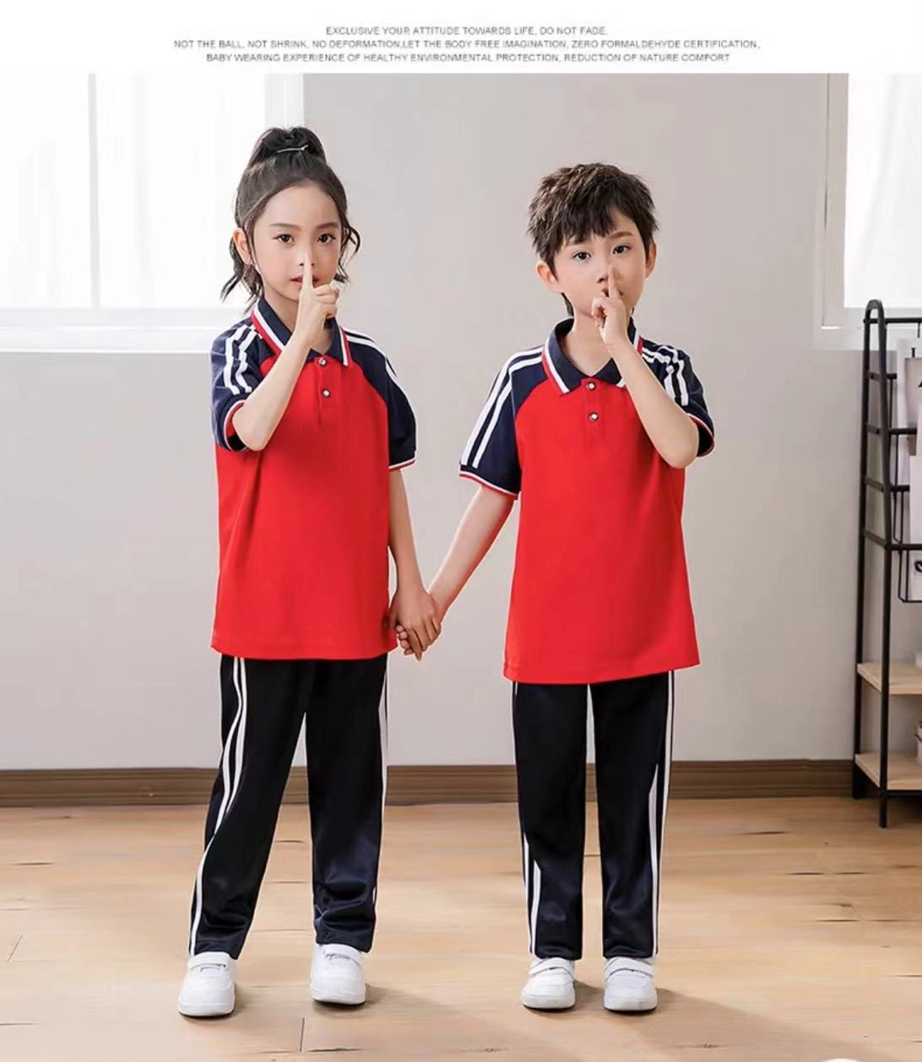

附件2：现有春秋季校服款式及样板图

春秋季长袖外套+秋季长裤
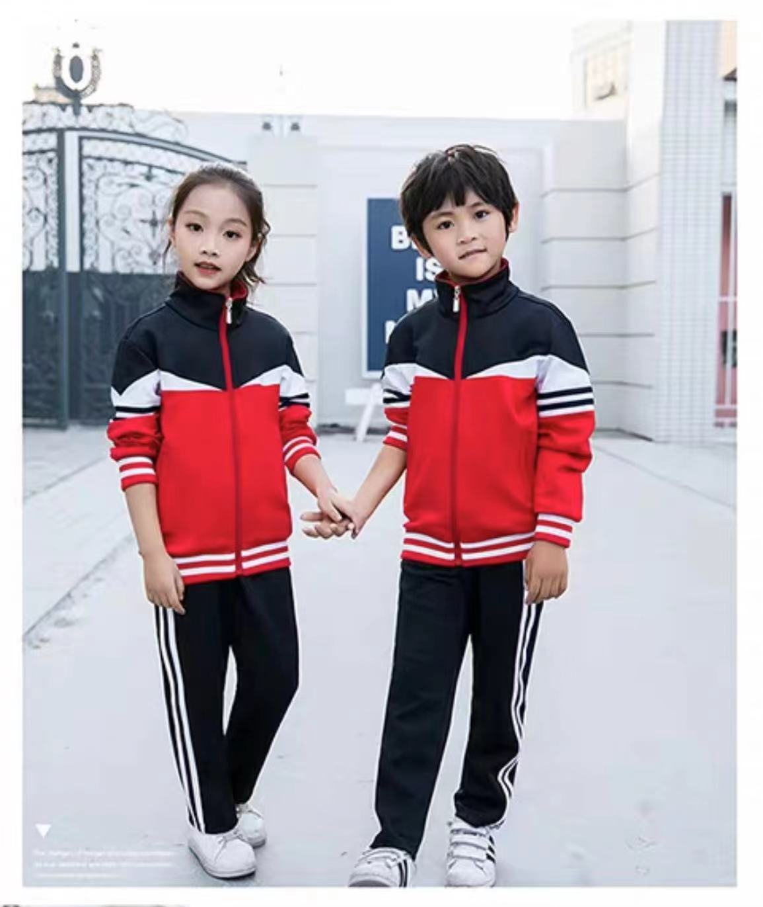

附件3：现有冬季校服款式及样板图

冬季长袖外套+抓绒内胆+加绒长裤
